1 Часть из схемы в формулу.

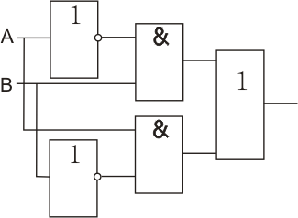

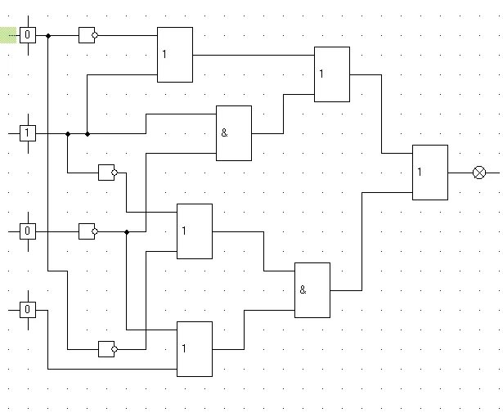

2 часть из формулы в схему
(A∧¬B)→(C∨¬A)(A∧¬B)→(C∨¬A)
¬(A∧(B→C))∨D

